

پروژه پایانی نیمه اول
گروه سوم

منتور:
خانم شادلین سلطان‌پور

اعضا:
هدیه، هلیا، غزل، آتوسا و محمد مهدی

زمستان ۱۴۰۴
فهرست
مقدمه ................................................................................................................................................................................................................................................۳
فازاول: استخراج داده.................................................................................................................................................................................................................... ۴
جمع‌آوری اطلاعات بازیکن‌ها .................................................................................................................................................................................... ۴
بررسی ستون‌ها .......................................................................................................................................................................................... ۶
بازیکن‌های فعال ...................................................................................................................................................................................... ۱۰
لیست مایکل جردن ............................................................................................................................................................................... ۱۳
جمع‌آوری اطلاعات باشگاه‌ها .................................................................................................................................................................................. ۱۶
فاز دوم: طراحی دیتابیس ..........................................................................................................................................................................................................
طراحی دیتابیس ..........................................................................................................................................................................................................
انتخاب ابزار و تکنولوژی دیتابیس ...........................................................................................................................................................................
جمع‌آوری و ذخیره‌ی داده‌ها در دیتابیس ..............................................................................................................................................................
آماده‌سازی داده برای تحلیل و آموزش مدل .........................................................................................................................................................
فاز سوم: تحلیل‌های آماری ........................................................................................................................................................................................................
آمار توصیفی .................................................................................................................................................................................................................
تست فرض: فرضیه‌ی اول ..........................................................................................................................................................................................
تست فرض: فرضیه‌ی دوم .........................................................................................................................................................................................

مقدمه:

- فاز اول: استخراج داده
داده‌های خواسته شده را از سایت https://www.basketball-reference.com استخراج می‌کنیم.

- جمع آوری اطلاعات بازیکن‌ها:
داده‌های بازیکن‌ها را با استفاده از این لینک https://www.basketball-reference.com/players/ و با استفاده از کتابخانه selenium جمع‌آوری و ذخیره کردیم.
- گام اول، با تعریف یک تابع (get_alphabet_link) لینک تمام حروف الفبای اسامی را در یک لیست ذخیره کردیم.
- گام دوم، لینک تمام صفحات همه‌ی بازیکن‌های هر حرف الفبا رو با استفاده از یک تابع (get_player_page_links) به دست می‌آوریم و در یک لیست ذخیره می‌کنیم.
- گام سوم که مهم‌ترین مرحله هست، به استخراج اطلاعات هر بازیکن از صفحه آن بازیکن می‌پردازیم. این کار توسط یک تابع انجام می‌شود. در ابتدا تلاش شد که با استفاده از کتابخانه BeautifulSoup و requests تمام اطلاعات بازیکن‌ها را از صفحات آن‌ها ذخیره کنیم ولی متاسفانه به علت زیاد بودن تعداد بازیکن‌ها و ارسال زیاد requests از طرف سایت بن شدیم و با توجه به ددلاین پروژه امکان استفاده از این روش دیگر نبود. سپس با استفاده از کتابخانه selenium و استفاده از regex بعضی از اطلاعات خواسته شده را ذخیره کردیم. به علت کند بودن این کتابخانه، زیاد بودن اطلاعات و زمان کم بقیه اطلاعات را از جداول هر لینک حروف الفبا با استفاده از کتابخانه pandas و دستور read_html به صورت دیتافریم ذخیره کردیم. (داده‌های ستون قد و وزن را به سانتی‌متر و کیلوگرم تبدیل کردیم).
- گام چهارم، داده‌هایی که از دو طریق استخراج کرده بودیم را با یکدیگر merge کردیم تا تمام مشخصات در کنار هم قرار بگیرند.
- گام پنجم، محاسبه ستون‌های Age ، Status و Experience از روی اطلاعات ذخیره شده به این صورت که:
- محاسبه Age: اگر تاریخ وفات تعریف نشده بود، با استفاده از تاریخ امروز سن محاسبه شود و اگر شخص فوت شده بود، سن از طریق تفاضل تاریخ فوت و تاریخ تولد محاسبه شود.
- محاسبه Status: اگر ستون To برابر ۲۰۲۶ بود یعنی بازیکن فعال (Active) هست. اگر تاریخ فوت برای بازیکن درج شده بود یعنی بازیکن فوت شده (Deceased) و در غیر اینصورت بازیکن بازنشسته (Retired) شده است.
- محاسبه Experience: این ستون برای بازیکن‌هایی مقدار دارد که هنوز مشغول بازی (فعال) هستند پس، اگر Status برابر Active بود یعنی بازیکن‌ها فعال هستند و تفاضل ستون To و From برابر میزان تجربه بازیکن هست.
- گام ششم، مرتب سازی ترتیب ستون‌ها، حذف داده‌های تکراری و ذخیره در فایل اکسل هست.
در نهایت، اطلاعات ذخیره شده برای هر بازیکن به صورت زیر است:
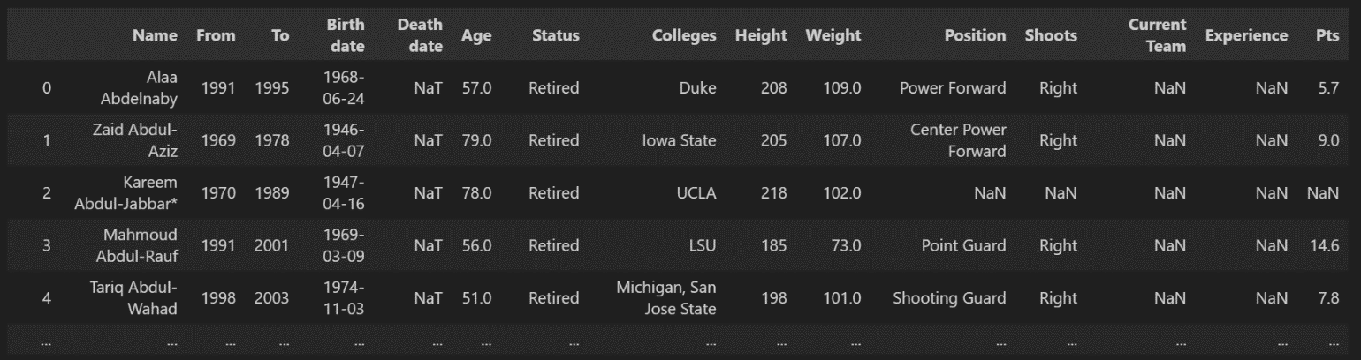
هر ستون از جدول بیان کننده اطلاعات زیر است:
اسم ستون | توضیحات
Name | نام و نام خانوادگی
From | سال شروع بازی کردن
To | آخرین سال بازی کردن
Birth date | تاریخ تولد
Death date | تاریخ فوت
Age | سن
Status | وضعیت بازیکن
Colleges | دانشگاه محل تحصیل
Height | قد (سانتی متر)
Weight | وزن (کیلوگرم)
Position | پست بازی
Shoots | پرتاب دست
Current Team | تیم فعلی بازیکن
Experience | میزان تجربه بازیکنان فعال
Pts | میانگین امتیاز بازی

بررسی ستون‌ها
Shoots

Status
بازنشسته، فوت شده، فعال
راست، چپ، راست و چپ، چپ و راست
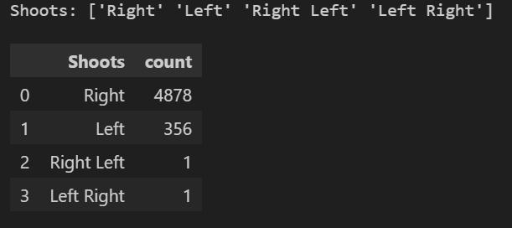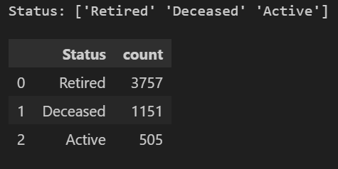
Current Team

تعداد تیم‌های موجود به همراه نام تیم‌ها و تعداد بازیکن‌های هر تیم

ح

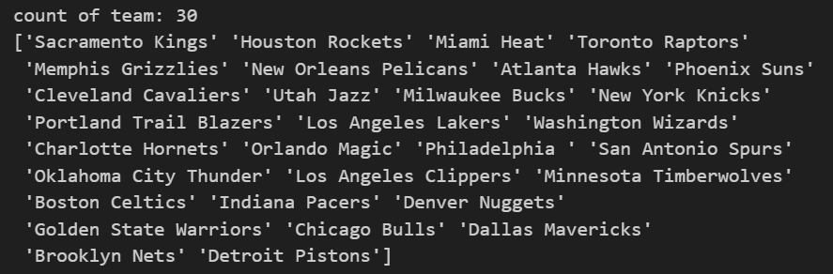
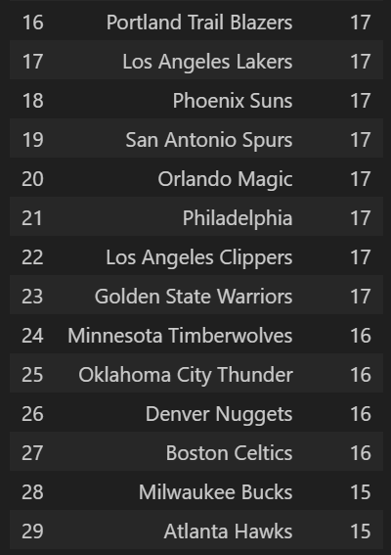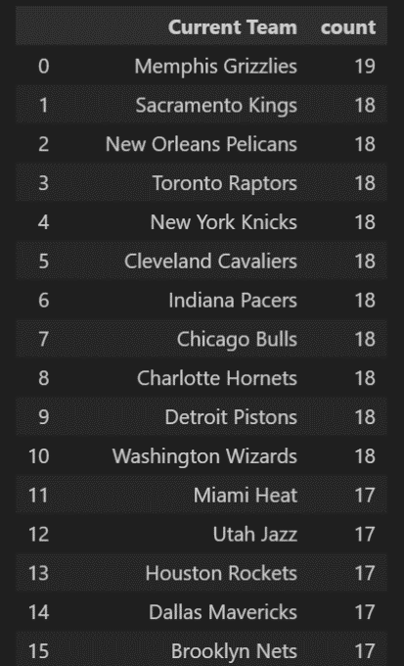
بررسی ستون سن بازیکن‌‌ها Age -
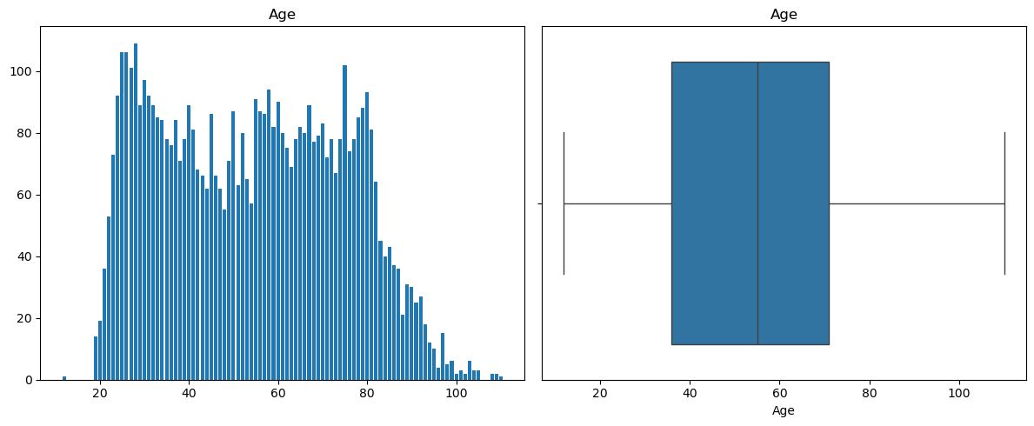
با توجه به نمودارها متوجه می شویم که فراوانی رده سنی بازیکن‌ها بین ۴۰ تا ۷۰ سال هست. 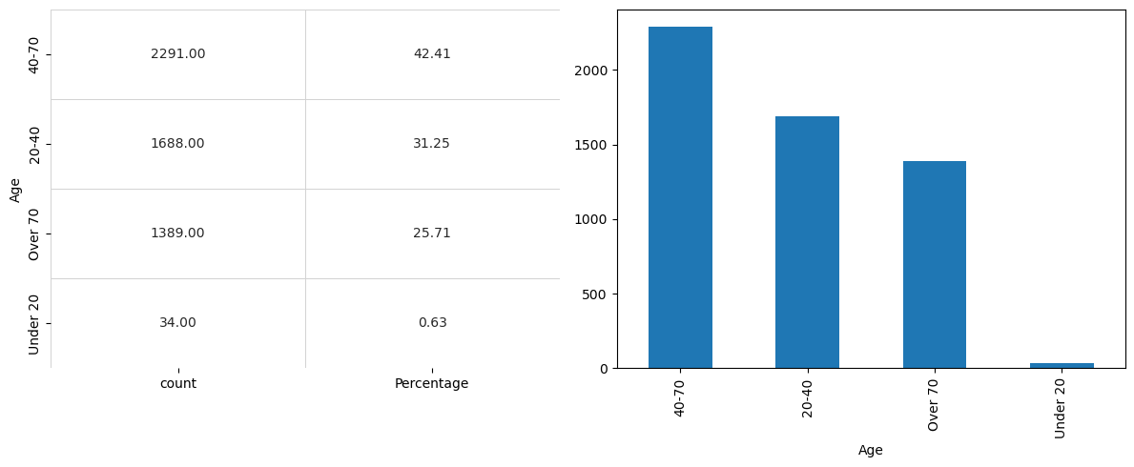
و بعد از دسته‌بندی کردن مشخص شد که ۴۲ درصد از بازیکن‌ها بین ۴۰ تا ۷۰ سال سن دارند و ۲۵ درصد بالای ۷۰ سال سن دارند و۳۱ درصد از بازیکن‌ها بین ۲۰ تا ۴۰ سال سن دارند که بازیکن‌های فعال در این رده سنی قرار دارند.

بررسی ستون قد بازیکن‌ها Height -
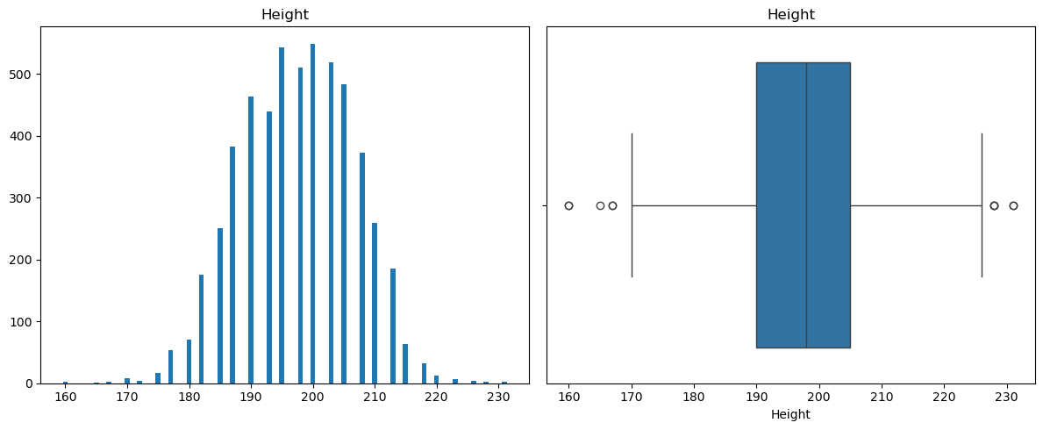
با توجه به نمودارها متوجه می‌شویم که فراوانی قد بازیکن‌ها بین ۱۹۰ تا ۲۰۵ سانتی‌متر هست.
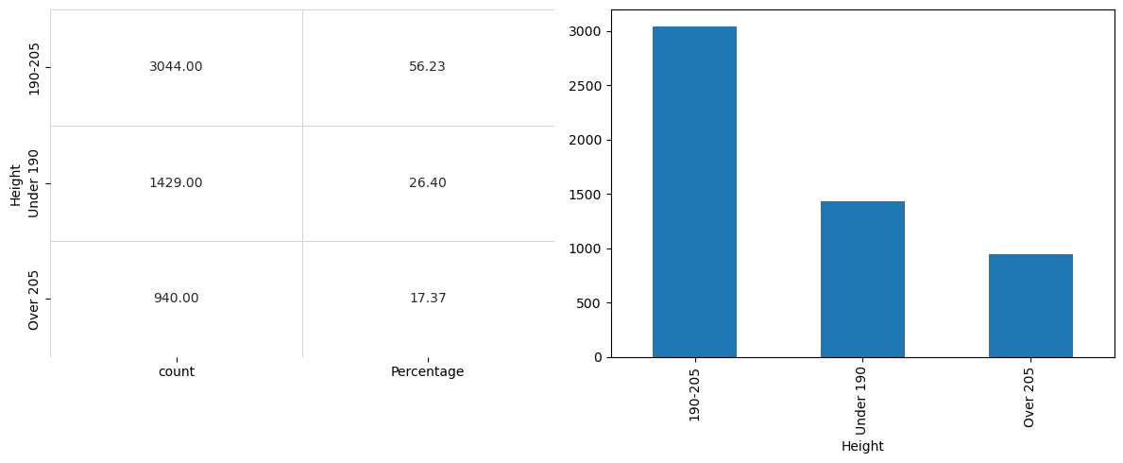
مشخص می‌شود که قد بیش از ۵۰ درصد از بازیکن‌ها بین ۱۹۰ و ۲۰۵ سانتی‌متر هست و تنها ۱۷ درصد از بازیکن‌ها قد بالای ۲۰۵ سانتی‌متر دارند.
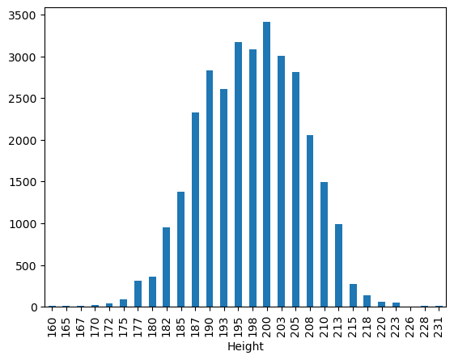
تاثیر قد بر روی مجموع امتیازهای کسب شده بازیکن‌ها

از روی نمودار متوجه می‌شویم که بازیکن‌هایی که قد بین ۱۹۰ و ۲۰۵ سانتی‌متر دارند و ۵۶ درصد از بازیکن‌ها را شامل می‌شوند توانسته‌اند امتیاز بیشتری کسب کنند.
بررسی ستون وزن بازیکن‌هاWeight –
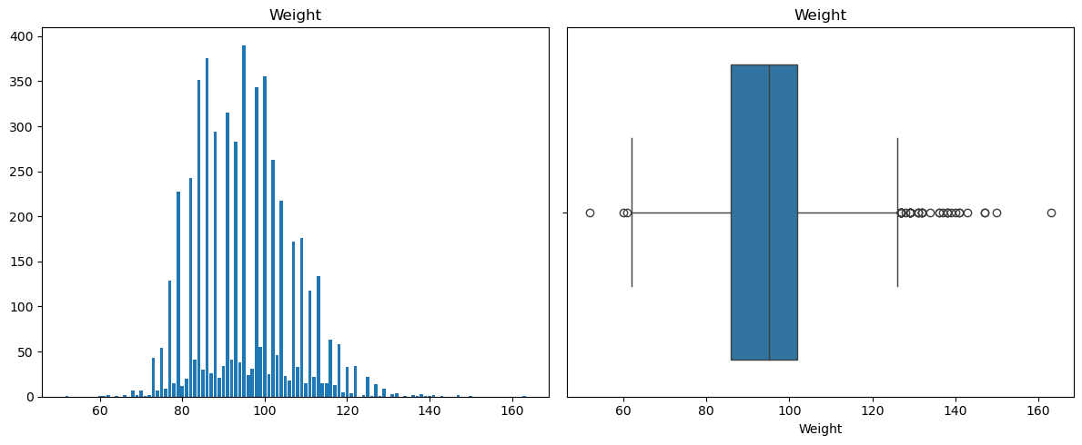
با توجه به نمودار متوجه می‌شویم که فراوانی وزن بازیکن‌ها حدودا بین ۸۵ تا ۱۱۰ کیلوگرم هست.
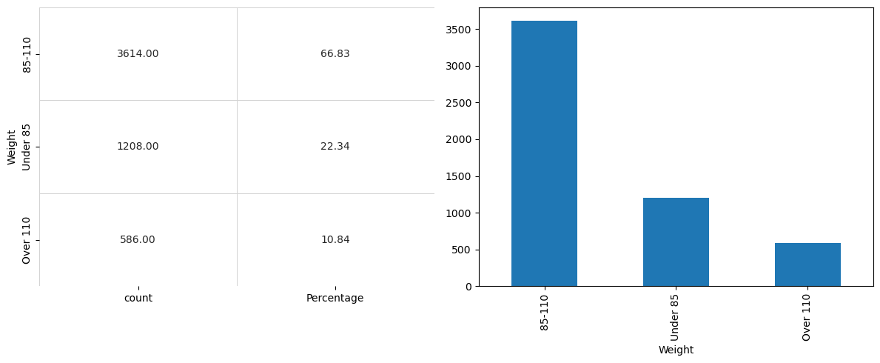
پس از دسته‌بندی مشخص می‌شود که وزن حدود ۶۷ درصد از بازیکن‌ها بین ۸۵ تا ۱۱۰ کیلوگرم هست و فقط ۱۱ درصد بازیکن‌ها وزن بالای ۱۱۰ کیلوگرم دارند.

بازیکن‌های فعال (Status == Active)
بررسی سن بازیکن‌های فعال
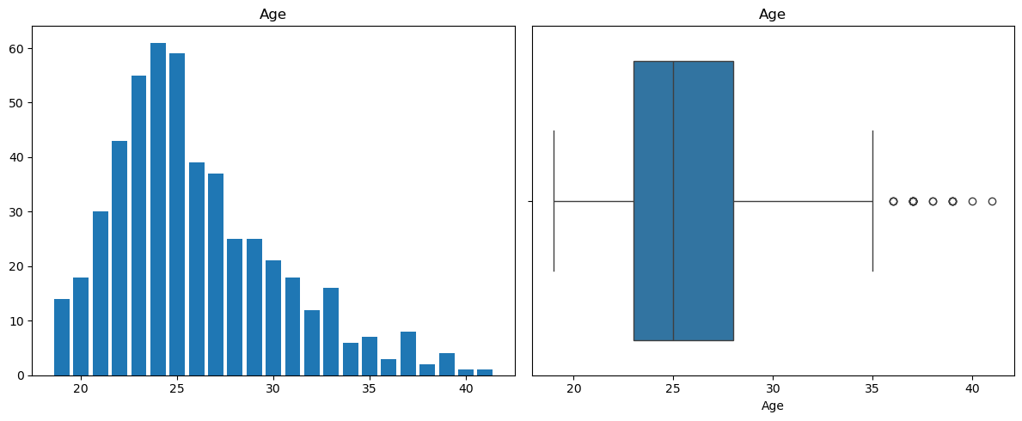
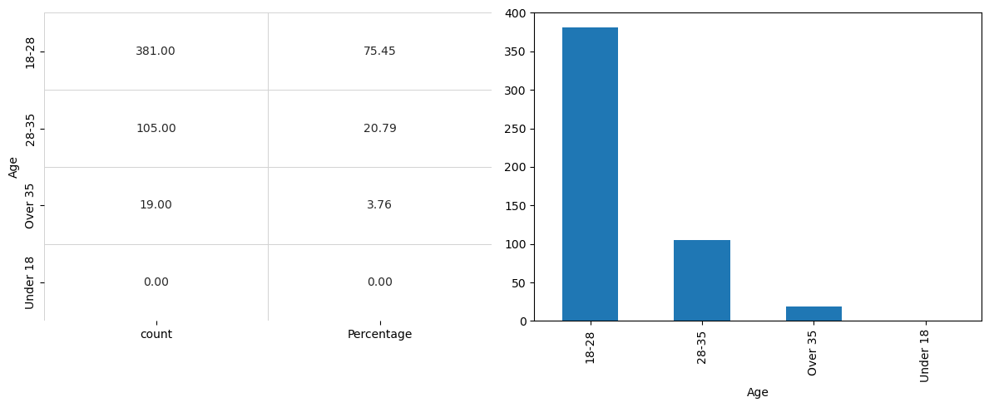
با توجه به نمودارها متوجه می‌شویم که در بین بازیکن‌های فعال، بازیکن زیر ۱۸ سال نداریم. رده سنی ۱۸ تا ۲۸ سال بیش‌ترین فراوانی را دارند و ۷۵ در صد بازیکن‌های فعال در این رده سنی قرار دارند و ۲۰ در صد بین ۲۸ و ۳۵ سال سن دارند و تنها حدود ۴ درصد از بازیکن‌های فعال بالای ۳۵ سال سن دارند.

بازیکن‌های فعال (Status == Active)
بررسی میانگین امتیاز بازیکن‌های فعال
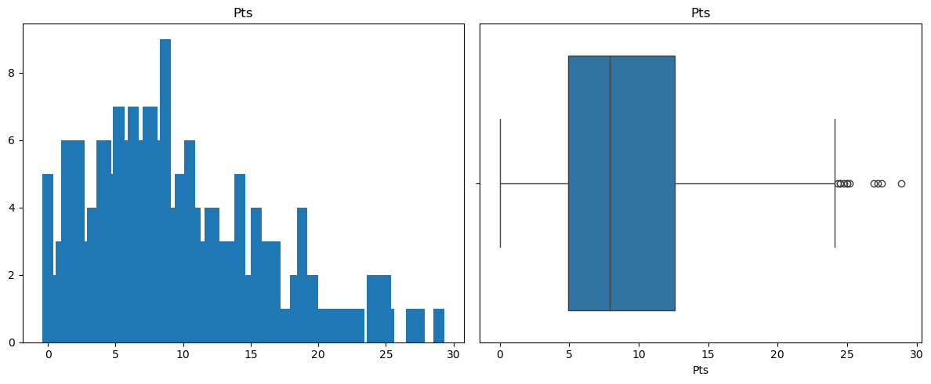
میانگین امتیاز بازیکن‌های فعال حدود ۹ است و از روی نمودار متوجه می‌شویم که بازه امتیاز کسب شده توسط این بازیکن‌ها بین ۵ تا ۱۲ هست.

بازیکن‌های فعال (Status == Active)
بررسی میزان تجربه افراد فعال
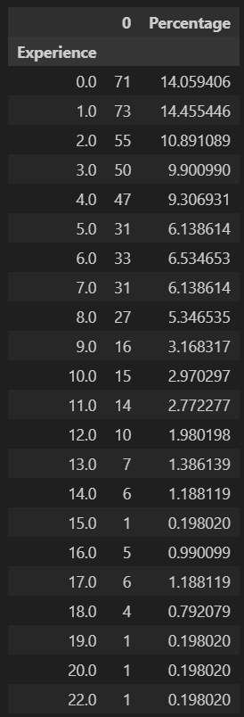
میانگین میزان تجربه بازیکن‌های فعال حدود ۵ است و از روی نمودار و جدول متوجه می‌شویم که بیشتر بازیکن‌های فعال تجربه بازی حرفه‌ای طولانی مدت ندارند و بیش‌ترین فراوانی بین بازه صفر تا هشت سال هست.

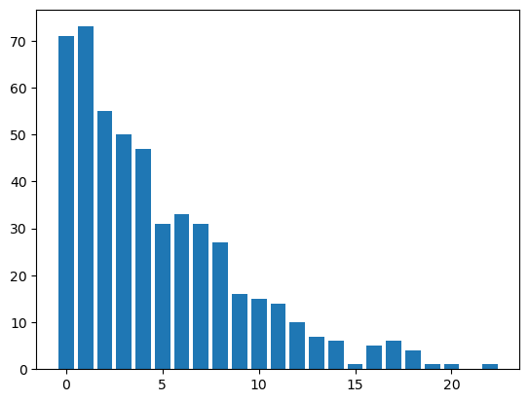

بازیکنان جدید ("Experience" == 0.0)
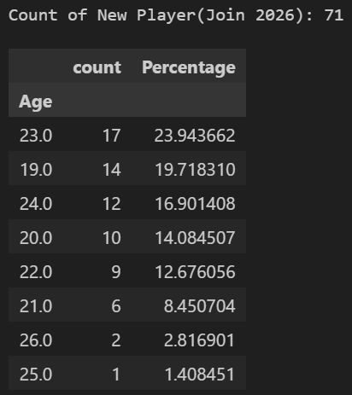
۷۱ بازیکن جدید داریم که در سال ۲۰۲۶ تازه بازی حرفه‌ایی خود را شروع کرده‌اند و تجربه‌ایی ندارند.

سن این بازیکن‌ها را بررسی کردیم که متوجه شویم بین چه رده‌سنی هستند و فراوانی هر سن به چه صورت هست. متوجه شدیم بین ۱۹ تا ۲۵ سال سن دارند و بیش از ۵۰ درصد از بازیکن‌های جدید بین ۱۹ تا ۲۲ سال سن دارند.
لیست مایکل جردن
داده‌های بازیکن‌هایی که برنده این جایزه شده‌اند را با استفاده از کتابخانه pandas از این لینک https://www.basketball-reference.com/awards/mvp.html به دست آوردیم و ابتدا در یک لیست ذخیره کردیم و سپس به دیتافریم تبدیل و در فایل اکسل ذخیره کردیم.
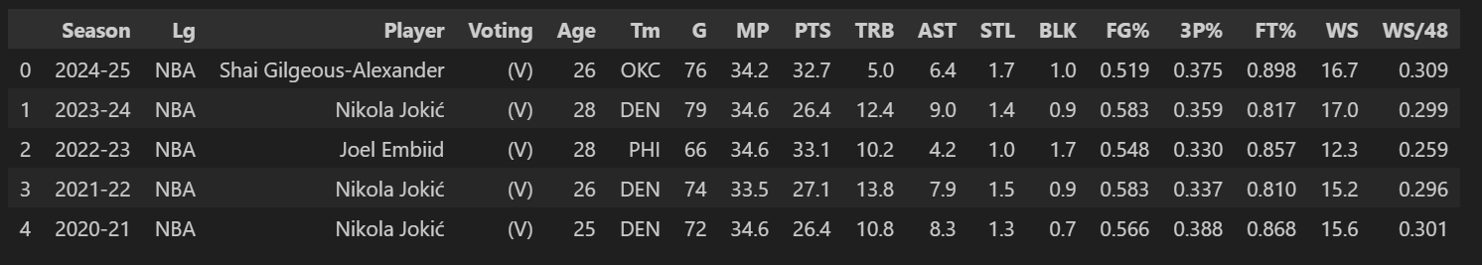
هر ستون از دیتافریم بیان‌گر اطلاعات زیر است:
نام ستون | توضیحات
Season | سال فصل بازیکن
Lg | نام لیگ
Player | نام بازیکن
Age | سن
Tm | نام تیم بازیکن در آن فصل
G | تعداد بازی‌ها
MP | دقایق بازی بازیکن در هر بازی
PTS | امتیاز بازیکن در هر بازی
TRB | ریباند کل در هر بازی
AST | پاس گل در هر بازی
STL | توپ‌ربایی در هر بازی
BKL | بلاک‌ در هر بازی
FG% | درصد موفقیت شوت‌های دو و سه امتیازی
3P% | درصد موفقیت شوت‌های سه امتیازی
FT% | درصد موفقیت پرتاب‌های آزاد
WS | سهم بازیکن در تعداد بردهای تیم
WS/48 | سهم برد در هر ۴۸ دقیقه بازی

با توجه به اطلاعات بازیکن های این لیست، به بررسی چند مورد پرداختیم:
لیست ۱۰ بازیکن برتر

بر اساس تعداد گل‌های زده شده
بر اساس تعداد دفعات کسب این جایزه
بر اساس میانگین امتیازهای کسب شده
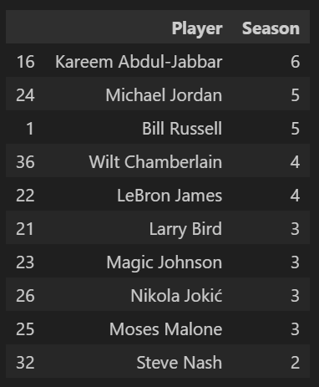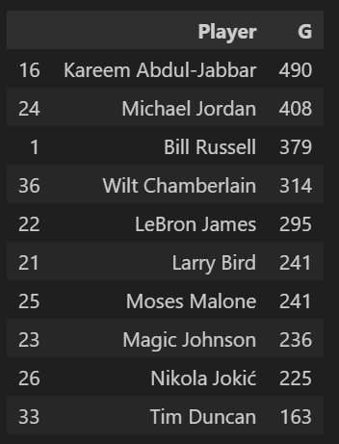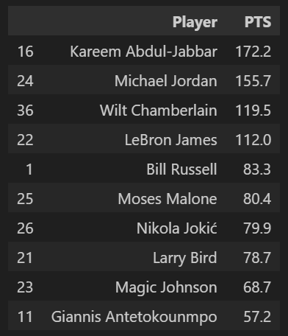
براساس این جداول کریم عبدالجبار را می‌توان بهترین بازیکن در هر زمینه دانست و پس از آن مایکل جردن مشهور قرار دارد.
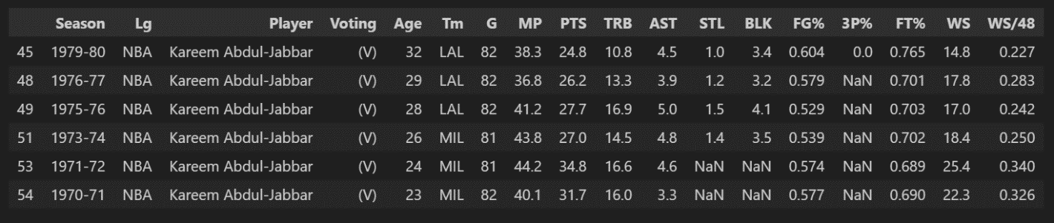
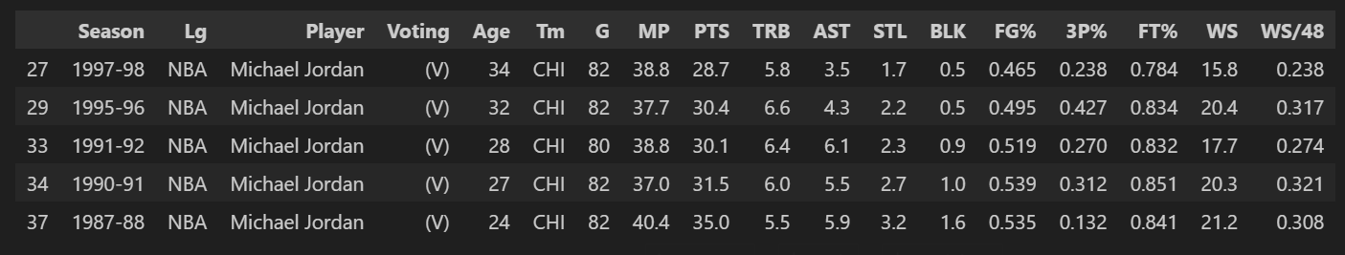
می‌توان متوجه شد که در چه فصل‌هایی، در چه تیم‌هایی، با چه امتیازهایی و در چه سنی توانستند این جایزه را کسب کنند.
لیست ۱۰ تیم برتر
بر اساس مجموع گل‌های بازیکن‌ها ها

بر اساس تعداد دفعات کسب این جایزه توسط بازیکن‌های آن‌ها

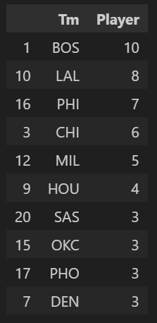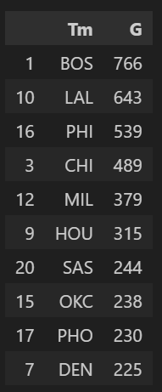
بهترین تیم، تیم بوستون هست. حالا می‌خواهیم بدانیم چه بازیکن‌هایی برای این باشگاه این افتخارات را کسب نموده‌اند. 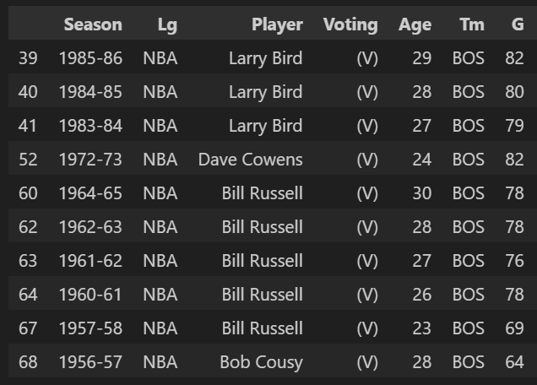
نمودار فراوانی سن همه‌ی بازیکن‌ها در این لیست

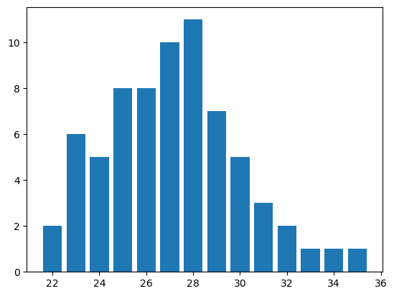
بر اساس این نمودار می‌توان نتیجه گرفت که بیشتر بازیکن‌ها در این لیست بین ۲۵ تا ۳۰ سال سن دارند.

- جمع‌آوری اطلاعات باشگاه‌ها:

